







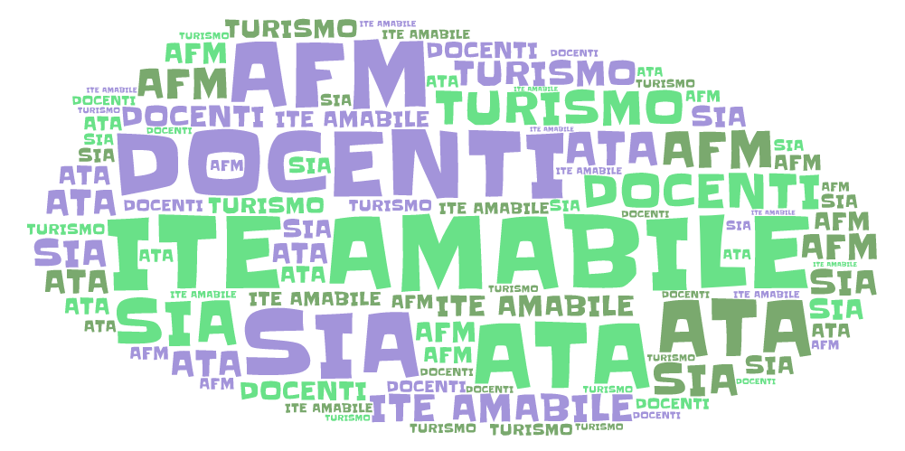



VIA MORELLI E SILVATI – 83100 AVELLINO -

EMAIL [AVTD03000B@ISTRUZIONE.IT](mailto:Avtd03000b@istruzione.it) – [AVTD03000B@PEC.ISTRUZIONE.IT](mailto:AVTD03000B@PEC.ISTRUZIONE.IT)

SITO WEB [WWW.ITEAMABILE.EDU.IT](http://WWW.ITEAMABILE.EDU.IT)TEL. 0825 -1643269

C.M. AVTD03000B – C.F. 80007850649 -CODICE UNIVOCO UFLIHD

***Al Dirigente Scolastico***

***dell’ITE l. Amabile di Avellino***

**AUTORIZZAZIONE DEI GENITORI**

Il/La sottoscritto/a ___________________________________________________ genitore/esercente la patria potestà

dell’alunno/a__________________________________________ della classe_______ sez._________ .

**AUTORIZZA** suo/a figlio/a partecipare a **VISITA GUIDATA e RAPPRESENTAZIONE TEATRALE**

|  |  |
| --- | --- |
| **DESTINAZIONE** | Centro Sociale Via Guido Vestuti |
| **GIORNO** | 13/12/2022 |
| **RAPPRESENTAZIONE** | ore 9.30 ROSSO MALPELO di Giovanni Verga |
| **PRANZO** | ore 13.00 PIZZA e BIBITA al GIARDINO DEGLI DEI via Sant’Eustacchio 44 Salerno |
| **VISITA AL DUOMO** | ore 15.00(visita guidata) |
| **VISITA LUCI D’ARTISTA** | ore 17.00 |
| **LUOGO DI PARTENZA** | ITE AMABILE |
| **ORARIO DI PARTENZA** | ORE 8.15 |
| **ORARIO DI RIENTRO** | ORE 19.00 (PRESUMIBILMENTE) |
| **MEZZO DI TRASPORTO** | PULLMANN |

**DICHIARA**

* di essere a conoscenza del programma dell’uscita, come espressamente chiarito nella presente autorizzazione;
* di essere a conoscenza che il costo della rappresentazione è pari ad euro 8, il costo del pranzo è pari ad euro 7, il costo del pullman è pari ad euro 8 per un totale complessivo d**i 23 euro** da versare al botteghino in loco;
* di esonerare l’Istituto e gli insegnanti da ogni responsabilità, per iniziative prese dall’alunno al di fuori delle istruzioni impartite dal/dai docenti accompagnatori;
* di aver edotto il/la figlio/a sulle direttive impartite o che impartirà/anno il/i docente/i accompagnatore/i e si impegna a far in modo che il/la ragazzo/a mantenga un comportamento adeguato alla disciplina di gruppo;
* di assumersi la responsabilità patrimoniale per i danni che dovessero essere causati alle persone o alle cose dal comportamento non corretto del/la figlio/a
* di aver segnalato eventuali intolleranze alimentari del proprio figlio
* di impegnarsi alla restituzione della presente autorizzazione firmata entro il giorno 7/12/2022

Data, _______________________

Firma dello studente Firma dei genitori

______________________ _________________________________

*Indicare gli estremi del documento di uno dei genitori: - C.I o - P.G. n. __________________________

rilasciata da______________________ il _______________ scadenza________________________